Menu : จัดการประเภทสถานที่แนะนำ

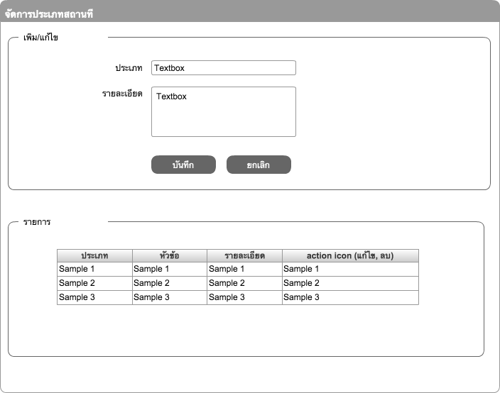

Menu : จัดการสถานที่แนะนำ

